¡Will Joseph Cook regresa a México para brillar en el Lunario!
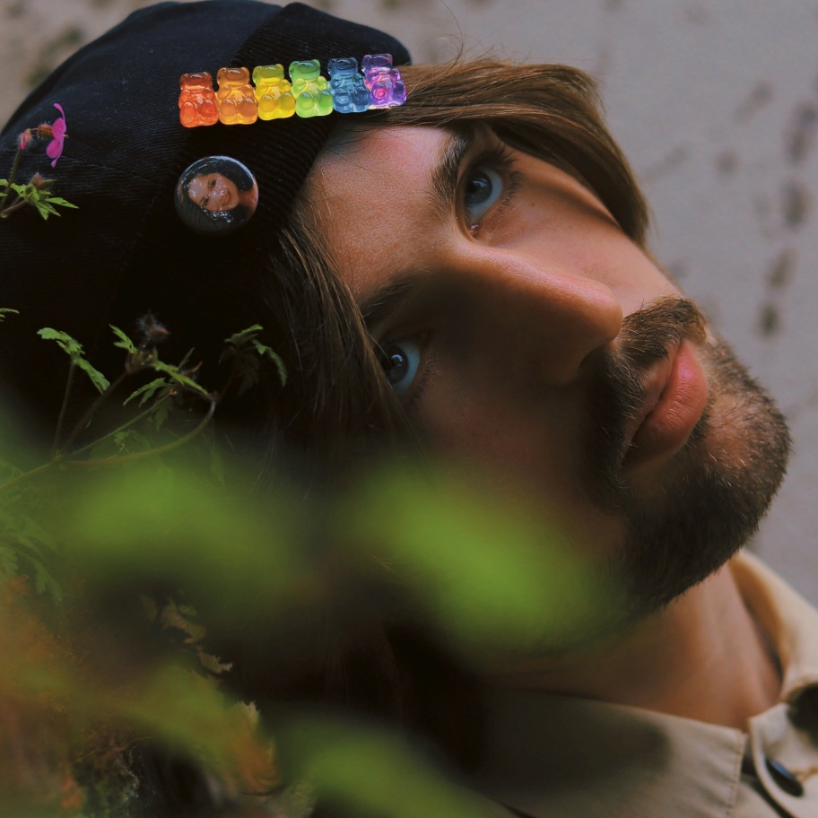
Descarga las imágenes de prensa en alta resolución AQUÍ.
31 de marzo, 2023
Preventa Citibanamex: 15 de noviembre
El aclamado artista inglés Will Joseph Cook regresará a la Ciudad de México el próximo 31 de marzo de 2023, para dar su primer concierto en solitario frente al público capitalino en el Lunario, donde presentará su más reciente material: Every Single Thing. Sé parte de este gran espectáculo y adquiere tus boletos en la Preventa Citibanamex el 15 de noviembre a través de la Red Ticketmaster.
Will Joseph Cook hace música que te pone una gran sonrisa en el rostro. El tercer disco del artista indie pop, Every Single Thing (2022), es un ejercicio de alegría, una colección de canciones de amor sin pretensiones, un burbujeante y exuberante recordatorio para disfrutar el presente.
Nacido y criado en Tunbridge Wells, Inglaterra, Cook se interesó en la música desde adolescente, tocando localmente y subiendo su música en YouTube y SoundCloud. Su álbum debut, el aclamado Sweet Dreamer (2017), fue una clara demostración de las intenciones que tenía: escribir enteramente él mismo y componer a través de sus sentimientos.
OCESAfact: El disco Every Single Thing comenzó a crearse remotamente mientras Will se encontraba en México en 2021.
Gracias a que canciones como “Be Around Me” se hicieron virales en Tik Tok, la popularidad de Will creció entre la audiencia y la crítica. Hoy, con más de medio millón de oyentes mensuales en plataformas digitales, éxitos como “We Met on the Internet” y “Girls Like Me” se encuentran en los primeros lugares de las listas indie en México.
La última vez que Will Joseph Cook visitó México fue durante su presentación en el festival Corona Capital 2021, donde, con un vibrante espectáculo, dejó a más de uno con ganas de más. Por eso, el próximo 31 de marzo Will Joseph Cook regresa a nuestro país ahora, en su primera presentación en solitario en el Lunario. La venta general comenzará el 16 de noviembre a través de Ticketmaster. ¿Te lo vas a perder?

¡Ahí nos vemos!
Conecta con Will Joseph Cook:
INSTAGRAM | FACEBOOK | TWITTER | SPOTIFY
Mira “GUMMY” ft. Tessa Violet en YouTube
www.willjosephcook.co.uk

Conoce más de este concierto y otros en:
www.ocesa.com.mx
www.facebook.com/ocesamx
www.twitter.com/ocesa_total
www.instagram.com/ocesa

